Державний вищий навчальний заклад
Ужгородський національний університет
Факультет інформаційних технологій.

ЛАБОРАТОРНА РОБОТА №4.2
Тема: «АПРОКСИМАЦІЯ ФУНКЦІЙ МЕТОДАМИ ІНТЕРПОЛЯЦІЇ ТА
МНК»

Виконала студентка ІІ курсу
спеціальності “Інженерія
програмного забезпечення.”
Гнетньова Валерія Вікторівна

Ужгород 2026

Мета роботи: засвоїти підходи до апроксимації даних, зокрема
інтерполяційний поліном Лагранжа та метод найменших квадратів, а також
набути практичних навичок їх реалізації і візуалізації отриманих результатів.
Завдання до роботи:
- Розробити програму за вибраною методологією
- Затестити програму
Хід роботи
1. 1. Розробити програму за вибраною методологією

Етап 1: Планування вимог та підготовка даних (Requirements Planning)
На цьому етапі було проведено глибокий аналіз предметної області та формалізація вхідних даних без написання коду та як результат було написано тз.

Етап 2: Користувацьке проєктування та Прототипування (User Design & Prototyping)
На цьому етапі було написано базовий каркас скрипта, налаштовані координатні осі, додані підписи (labels) та заголовки (titles), але самі математичні функції ще представлені "заглушками" (stubs).

Етап 3: Побудова та Ітеративне конструювання (Construction)
На цьому етапі було повністю написано, оптимізовано та налагоджено програмний код, який безпомилково обробляє всі три тестові варіанти даних.
data_provider:
import numpy as np
class DataProvider:
def __init__(self):
self.datasets = {
"Набір 1 (5 точок)": (
np.array([1, 2, 3, 4, 5]),
np.array([1.1, 1.4, 1.7, 2.1, 2.3])
),
"Набір 2 (10 точок)": (
np.array([1, 2, 3, 4, 5, 6, 7, 8]),
np.array([1, 1.41, 1.73, 2.0, 2.24, 2.45, 2.65, 2.83])
),
"Набір 3 (20 точок)": (
np.array([0, 0.5, 1.0, 1.5, 2.0, 2.5, 3.0, 3.5, 4.0, 4.5,
5.0, 5.5, 6.0, 6.5, 7.0, 7.5, 8.0, 8.5, 9.0, 9.5]),
np.array([2.0, 2.1, 1.9, 2.3, 1.8, 2.4, 1.7, 2.5, 1.6, 2.6,
1.5, 2.7, 1.4, 2.8, 1.3, 2.9, 1.2, 3.0, 1.1, 3.1])
)
}
def get_data(self, name):
return self.datasets.get(name, self.datasets["Набір 1 (5 точок)"])
math_engine:
import numpy as np
from scipy.interpolate import lagrange
import warnings
try:
from numpy.exceptions import RankWarning
except ImportError:
from numpy import RankWarning
warnings.simplefilter('ignore', RankWarning)
class MathEngine:
@staticmethod
def calculate_lagrange(x, y):
poly = lagrange(x, y)
return np.poly1d(poly.coef)
@staticmethod
def calculate_lsm(x, y, degree):
coefs = np.polyfit(x, y, degree)
return np.poly1d(coefs)
@staticmethod
def calculate_residuals(y_true, y_calc):
return y_true - y_calc
visualization_module:
import matplotlib.pyplot as plt
class VisualizationModule:
def __init__(self):
plt.style.use('dark_background')
self.colors = {
'bg': '#0b0f19', 'grid': '#1f2937',
'points': '#00ffcc', 'lagrange': '#ff00ff',
'lsm': '#ff3366', 'stem': '#ffff00', 'text': '#e5e7eb'
}
self.fig = plt.figure(figsize=(13, 8), facecolor=self.colors['bg'])
self.fig.canvas.manager.set_window_title('Лабораторна 4: Апроксимація')
self.ax_main = self.fig.add_axes([0.08, 0.45, 0.7, 0.5], facecolor=self.colors['bg'])
self.ax_res = self.fig.add_axes([0.08, 0.15, 0.7, 0.25], facecolor=self.colors['bg'])
self.setup_axes()
def setup_axes(self):
for ax in [self.ax_main, self.ax_res]:
ax.tick_params(colors=self.colors['text'])
ax.grid(True, color=self.colors['grid'], linestyle='--', alpha=0.6)
for spine in ax.spines.values():
spine.set_color(self.colors['grid'])
self.ax_main.set_ylabel('Y', color=self.colors['text'])
self.ax_res.set_ylabel('Залишки', color=self.colors['text'])
animation_controller:
import numpy as np
import matplotlib.pyplot as plt
from matplotlib.widgets import Button, RadioButtons, TextBox
from matplotlib.animation import FuncAnimation
from data_provider import DataProvider
from math_engine import MathEngine
from visualization_module import VisualizationModule
class AnimationController:
def __init__(self):
self.data_provider = DataProvider()
self.math_engine = MathEngine()
self.vis = VisualizationModule()
self.current_dataset_name = "Набір 1 (5 точок)"
self.x, self.y = self.data_provider.get_data(self.current_dataset_name)
self.degree = 3
self.mode = 'Усі'
self.anim = None
self.setup_ui()
self.update_plot()
def stop_animation(self):
"""БЕЗПЕЧНА зупинка анімації. Виправляє помилку 'NoneType'."""
if self.anim is not None and self.anim.event_source is not None:
self.anim.event_source.stop()
self.anim = None
def setup_ui(self):
# Вибір даних
ax_data = self.vis.fig.add_axes([0.82, 0.78, 0.16, 0.15], facecolor='#111827')
self.radio_data = RadioButtons(ax_data, list(self.data_provider.datasets.keys()))
for l in self.radio_data.labels: l.set_color('white')
self.radio_data.on_clicked(self.change_dataset)
# Вибір режиму
ax_mode = self.vis.fig.add_axes([0.82, 0.60, 0.16, 0.12], facecolor='#111827')
self.radio_mode = RadioButtons(ax_mode, ('Інтерполяція', 'МНК', 'Усі'), active=2)
for l in self.radio_mode.labels: l.set_color('white')
self.radio_mode.on_clicked(self.change_mode)
# Степінь МНК
ax_deg = self.vis.fig.add_axes([0.88, 0.52, 0.06, 0.04])
self.text_deg = TextBox(ax_deg, 'Степінь: ', initial=str(self.degree), color='#111827')
self.text_deg.label.set_color('white')
self.text_deg.on_submit(self.change_degree)
# Кнопки анімації
ax_b1 = self.vis.fig.add_axes([0.82, 0.38, 0.16, 0.05])
self.btn_lag = Button(ax_b1, 'Анімація Лагранжа', color='#111827', hovercolor='#ff00ff')
self.btn_lag.label.set_color('white')
self.btn_lag.on_clicked(self.animate_lagrange)
ax_b2 = self.vis.fig.add_axes([0.82, 0.31, 0.16, 0.05])
self.btn_lsm = Button(ax_b2, 'Анімація МНК', color='#111827', hovercolor='#ff3366')
self.btn_lsm.label.set_color('white')
self.btn_lsm.on_clicked(self.animate_lsm)
# Кнопка: Очистити
ax_clear = self.vis.fig.add_axes([0.82, 0.20, 0.16, 0.05])
self.btn_clear = Button(ax_clear, 'ОЧИСТИТИ ВСЕ', color='#374151', hovercolor='#ef4444')
self.btn_clear.label.set_color('white')
self.btn_clear.on_clicked(self.clear_all_handler)
def clear_all_handler(self, event):
self.stop_animation()
self.vis.ax_main.clear()
self.vis.ax_res.clear()
self.vis.setup_axes()
self.vis.fig.canvas.draw_idle()
def change_dataset(self, label):
self.current_dataset_name = label
self.x, self.y = self.data_provider.get_data(label)
self.update_plot()
def change_mode(self, label):
self.mode = label
self.update_plot()
def change_degree(self, text):
try:
self.degree = int(text)
self.update_plot()
except:
pass
def update_plot(self):
self.stop_animation()
self.vis.ax_main.clear()
self.vis.ax_res.clear()
self.vis.setup_axes()
self.vis.ax_main.scatter(self.x, self.y, c=self.vis.colors['points'], s=80, zorder=5, label='Дані')
x_dense = np.linspace(min(self.x), max(self.x), 400)
if self.mode in ['Інтерполяція', 'Усі']:
p = self.math_engine.calculate_lagrange(self.x, self.y)
self.vis.ax_main.plot(x_dense, p(x_dense), '--', color=self.vis.colors['lagrange'], label='Лагранж')
if self.mode in ['МНК', 'Усі']:
p = self.math_engine.calculate_lsm(self.x, self.y, self.degree)
self.vis.ax_main.plot(x_dense, p(x_dense), '-', color=self.vis.colors['lsm'], lw=2, label='МНК')
res = self.math_engine.calculate_residuals(self.y, p(self.x))
self.vis.ax_res.stem(self.x, res, linefmt='y:', markerfmt='yo')
self.vis.ax_main.legend()
self.vis.fig.canvas.draw_idle()
def animate_lagrange(self, event):
self.update_plot()
line, = self.vis.ax_main.plot([], [], '--', color=self.vis.colors['lagrange'])
x_dense = np.linspace(min(self.x), max(self.x), 400)
def up(f):
if f > 0:
p = self.math_engine.calculate_lagrange(self.x[:f + 1], self.y[:f + 1])
line.set_data(x_dense, p(x_dense))
return line,
self.anim = FuncAnimation(self.vis.fig, up, frames=len(self.x), interval=600, blit=True, repeat=False)
def animate_lsm(self, event):
self.update_plot()
line, = self.vis.ax_main.plot([], [], '-', color=self.vis.colors['lsm'], lw=3)
x_dense = np.linspace(min(self.x), max(self.x), 400)
f_coefs = np.polyfit(self.x, self.y, self.degree)
s_coefs = np.zeros_like(f_coefs);
s_coefs[-1] = np.mean(self.y)
def up(f):
t = f / 29
p = np.poly1d((1 - t) * s_coefs + t * f_coefs)
line.set_data(x_dense, p(x_dense))
return line,
self.anim = FuncAnimation(self.vis.fig, up, frames=30, interval=40, blit=True, repeat=False)
if __name__ == '__main__':
app = AnimationController()
plt.show()

Етап 4: Впровадження та Здача результатів (Cutover)
На цьому етапі було протестовано роботу програми
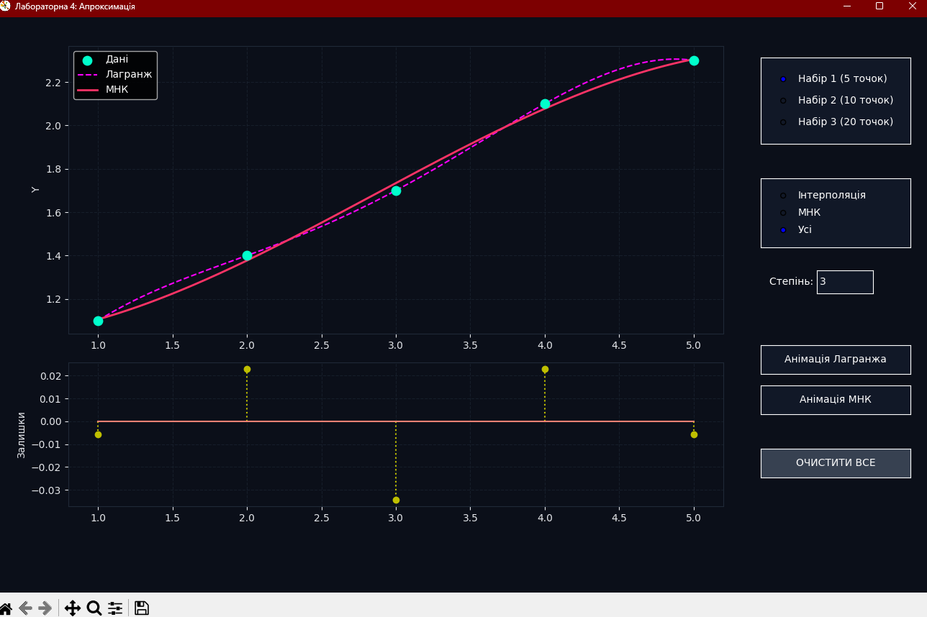
5 точок
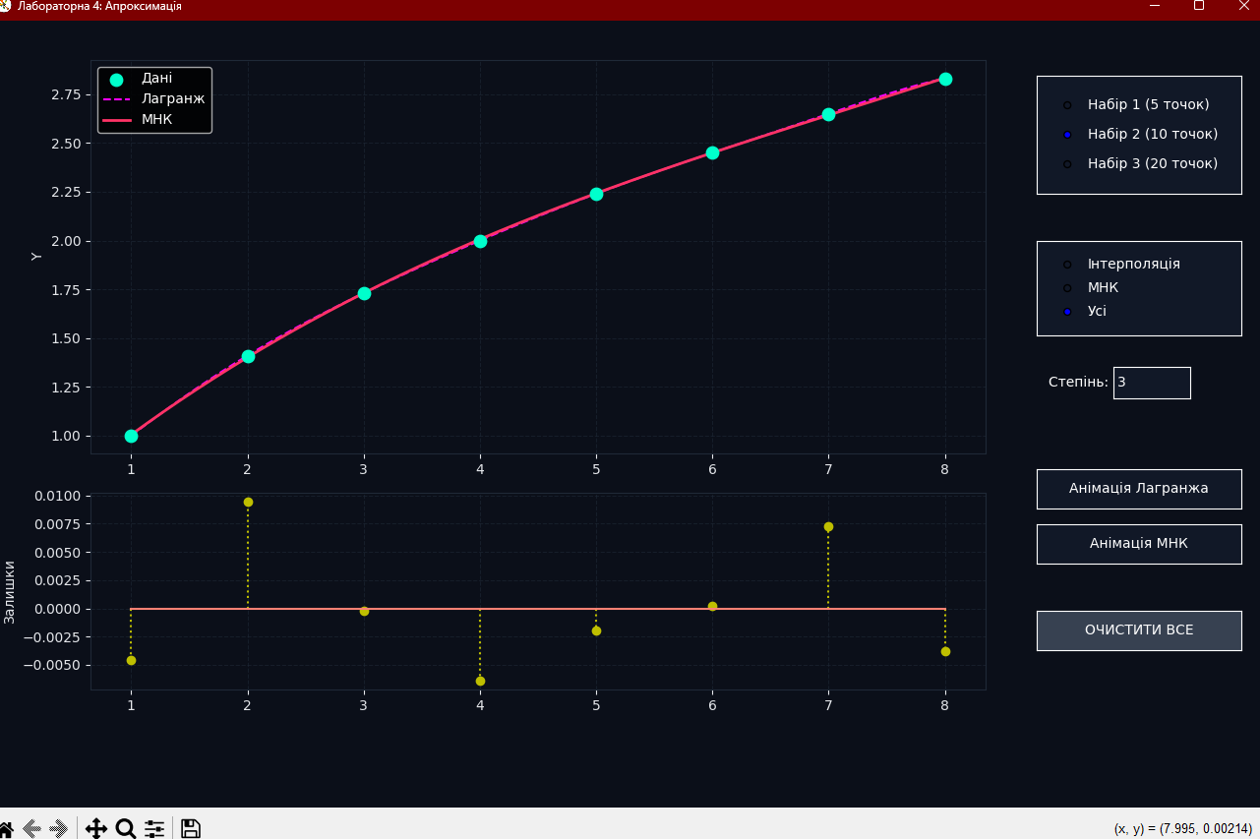
10 точок
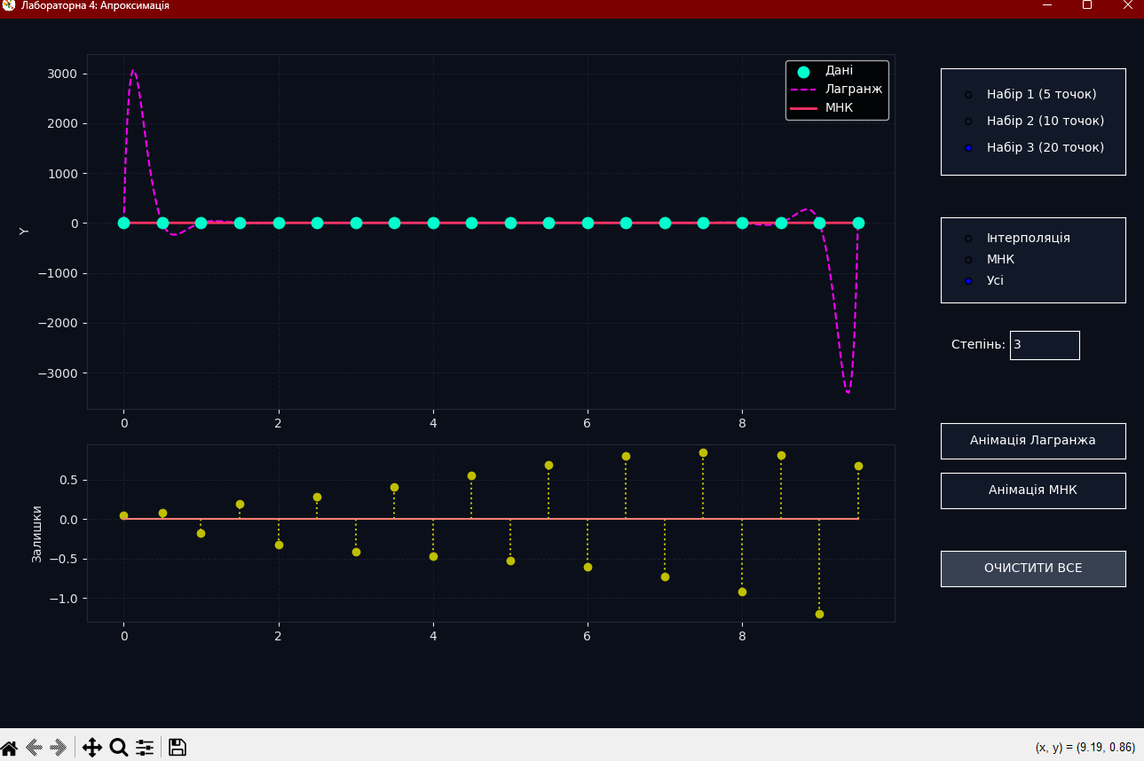
20 точок
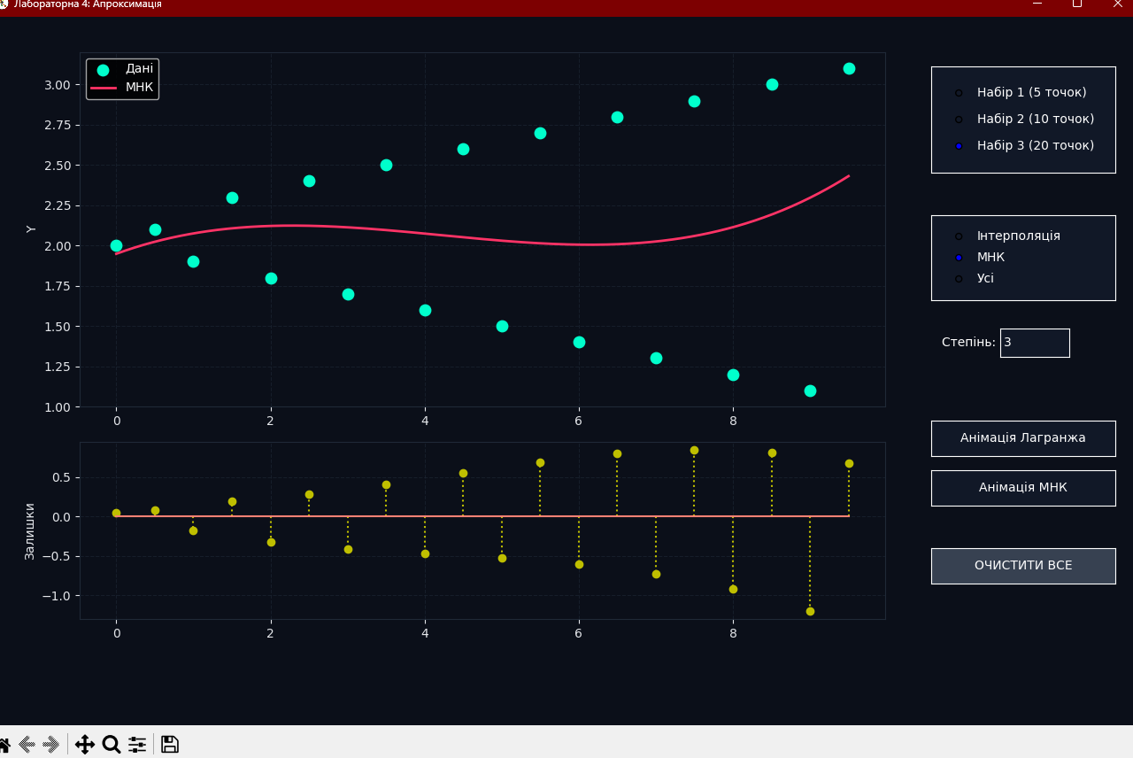
МНК 20 точок
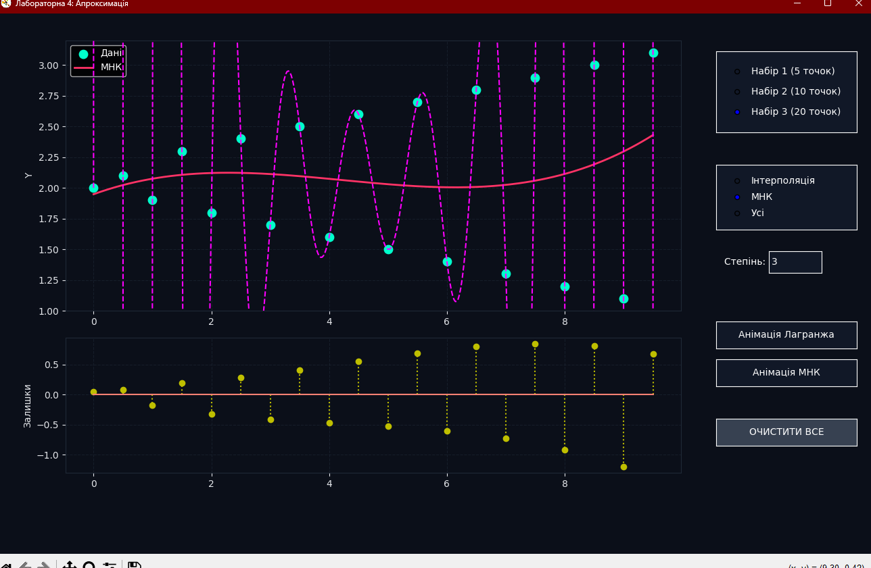
МНК та анімація Лагранжа 20 точок
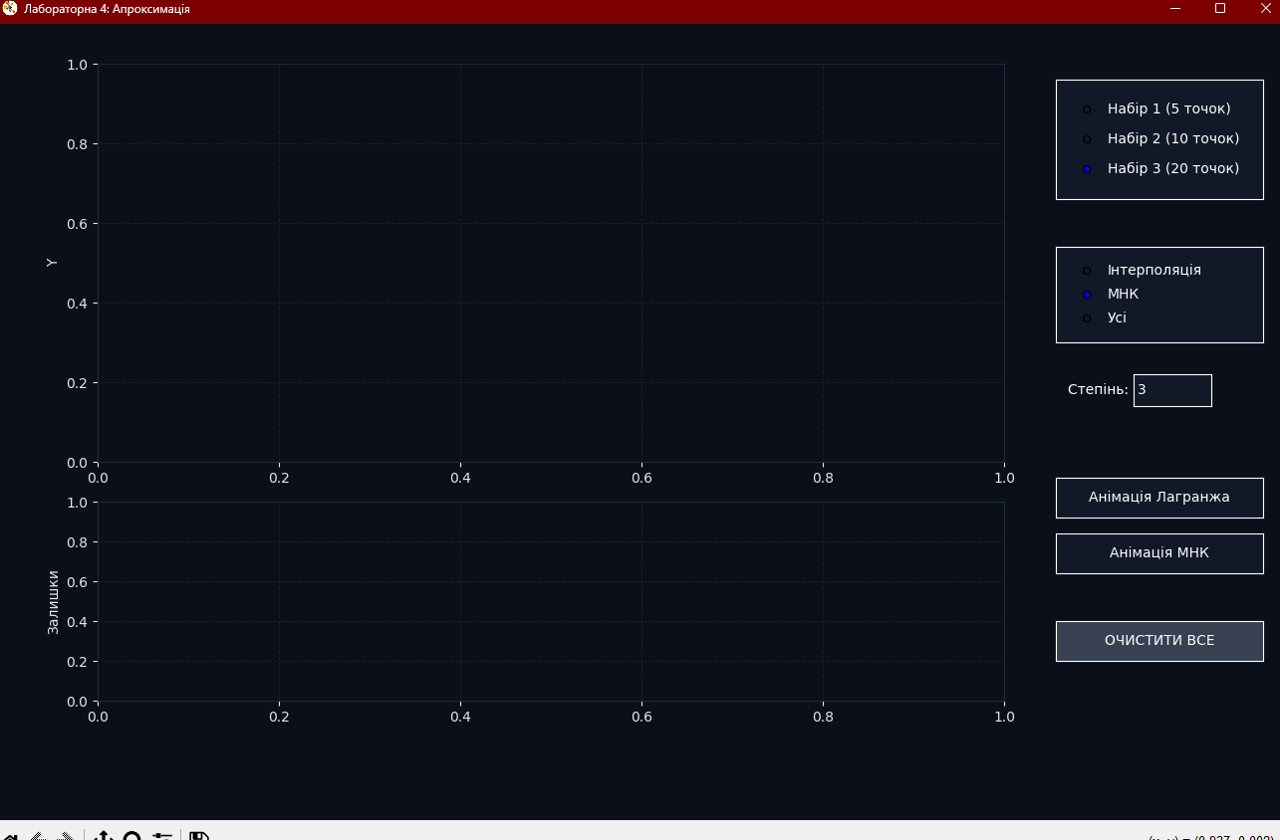
Очистити все

Висновок
У лабораторній роботі створено програму для апроксимації даних методами Лагранжа та МНК з використанням методології швидкої розробки (RAD).
Аналіз результатів показав: Обидва методи працюють коректно, Лагранж точно проходить через усі вузли. Інтерполяція Лагранжа дає критичні похибки («феномен Рунге») — шалені коливання графіка на краях. Використовувати її не можна. Для 20 точок Метод найменших квадратів виявився єдиним правильним вибором. Він надійно згладив "шум" і побудував точний загальний тренд.

